Занятия 3-4. Степень и ее свойства. Корень и его свойства.
1 уровень
- Представьте в виде степени с основанием 3:
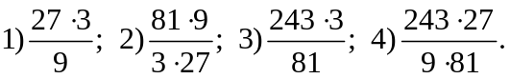

- Представьте в виде степени с основанием 5:
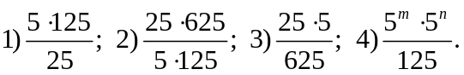
- Найдите значение выражения 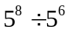.
- Запишите числовое выражение 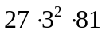 в виде степени с основанием 3.
- Вычислите:
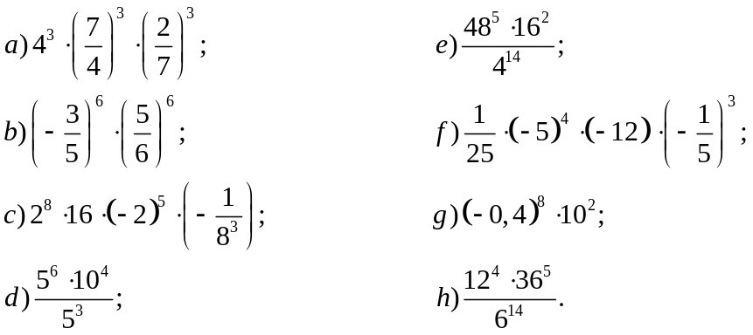

- Представьте в виде степени:

- Определите знак выражения: 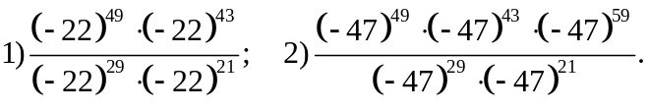
- Вычислите: 1) 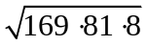; 2) 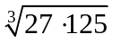; 3) 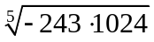; 4) 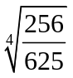;
5) 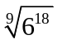; 6) 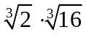; 7) 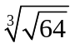; 8) 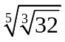; 9) 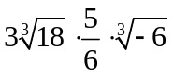; 10) 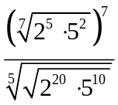.
- Вынесите множитель из-под знака корня:

- 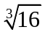 5) 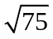
- 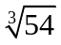 6) 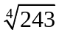
- 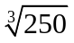 7) 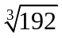
- 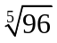 8) 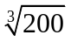

- 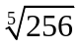
- 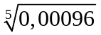
- 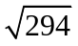
- 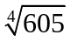.

- Вычислите: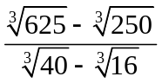; 2) 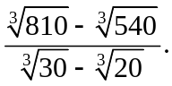
- Разложите на множители: 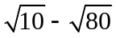; 2) 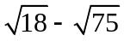; 3) 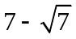; 4) 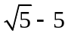
- Найдите значение выражения 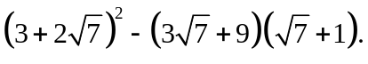
- Найдите значение выражения 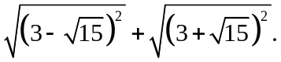
- Найдите значение выражения 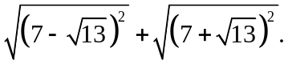
2 уровень
- Найти последнюю цифру в значении выражения а) 3294¹³²; б) 128²⁰⁰⁹; в) 327¹⁴.

- Вычислите 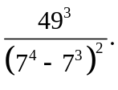
- Вычислите
- Найдите значение выражения 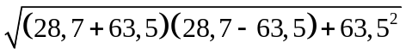.
- Найдите значение выражения 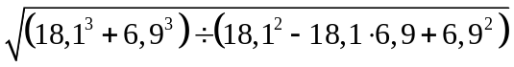.
- Вычислите 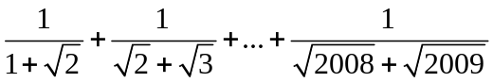.
- Найдите значение выражения 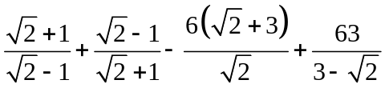.
- Найдите значение выражения 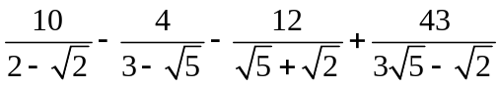.
- Найдите значение выражения 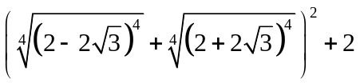.
- Найдите значение выражения 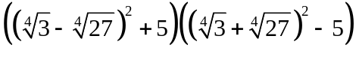.
- Найдите значение выражения 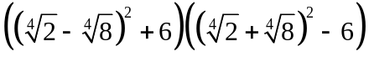.
- Найдите значение выражения 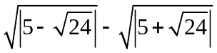.
- Найдите значение выражения 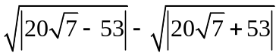.
- Найдите значение выражения 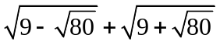.
3 уровень
- Найдите значение выражения 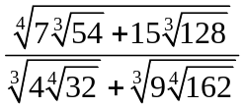.
- Найдите значение выражения 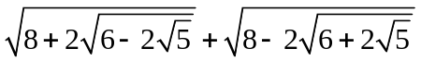.
- Найдите значение выражения 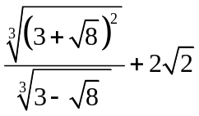.
- Найдите значение выражения 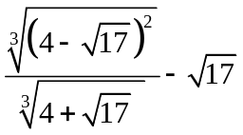.
- Упростите выражение 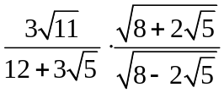.
- Упростите выражение 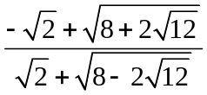.
- Упростите выражение 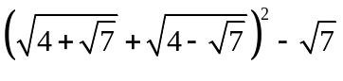.
- Известно, что значение выражения 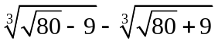 является целым числом. Найдите это число.

Тест
1 | Значение выражения 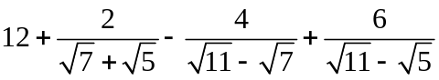 равно | 1) 11 2) 12  3)13 4) 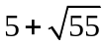  5) 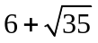
2 | Разность 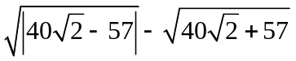 является целым числом. Это число равно | 1) 5 2) -5  3) 10 4) -10  5)
3 | Значение выражения 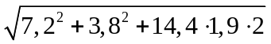 равно | 1) 13 2)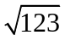  3) 9,5 4) 11  5)
4 | Последняя цифра числа 1989¹⁹⁸⁹ равна | 1) 1 2) 9  3) 7 4) 3  5) 0
5 | Найти результат вычисления 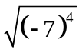 | 1) 49 2) -49  3) 7 4) -7  5) 343
6 | Найти результат вычисления 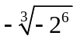 | 1) 8 2) 4  3) -2 4) -4  5) -8
7 | Найти результат вычисления 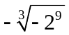 | 1) 8 2) 64  3) 4 4) -64  5) -8
8 | Найти результат вычисления 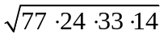 | 1) 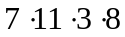  2) 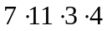  3) 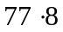  4) 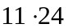  5) 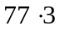
9 | Найти результат вычисления 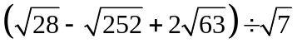 | 1) 1 2) 2  3) 4 4) 6  5) 7
10 | Если выражение 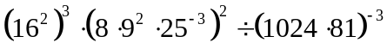 представить в виде  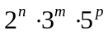, где 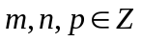, то 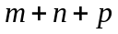 равно | 1) 66 2) 54  3) -16 4) 68  5) 74
11 | Найти результат вычисления  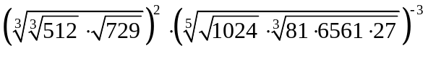 | 1)  2)  3) 4) 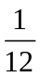  5) 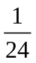
12 | Найти результат вычисления  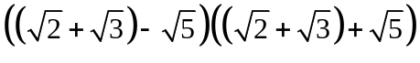 | 1) 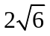 2) 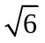  3)  4) 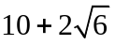  5) 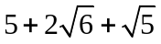
13 | Найти значение числового выражения  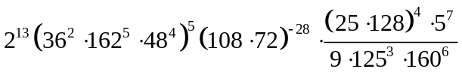 | 1) 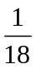 2) 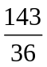  3) 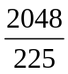 4) 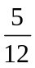  5) 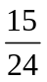
14 | Значение выражения 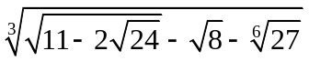 равно | 1) 2)  3) 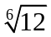  4) 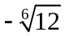 5) 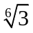
15 | Найти результат вычисления 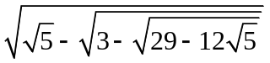 | 1) 5 2) 29  3) 4 4) 3  5) 1
16 | Избавиться от иррациональности в знаменателе дроби  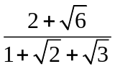 | 1) 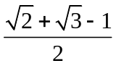  2) 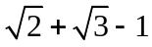  3) 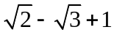  4) 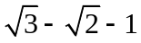  5) 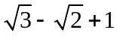
17 | Найти значение числового выражения  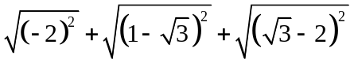 | 1)   2)  3)  4) 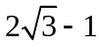  5) 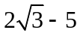
18 | Найти x из пропорции  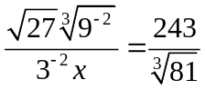 | 1) 2)  3)  4) 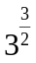  5) 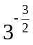
19 | Если 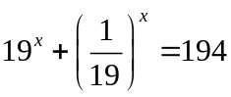, то значение выражения 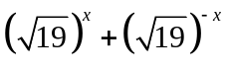 равно | 1) 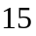 2) 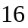  3) 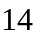 4) 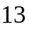  5) 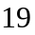
20 | Результат упрощения выражения  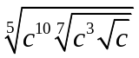  имеет вид | 1) 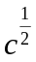 2) 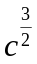  3) 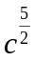 4) 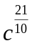  5) 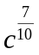
21 | Значение выражения  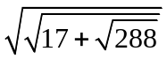  равно | 1)  2) 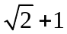  3)  4)  5)
22 | Значение выражения  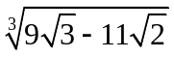  равно | 1) 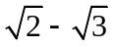  2) 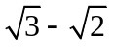  3)  4)  5)
23 | Значение выражения 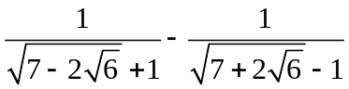 равно | 1)  2)  3) 4)  5)
24 | Значение выражения 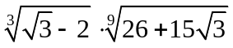 равно | 1) 2)  3) 4)  5)
25 | Значение выражения 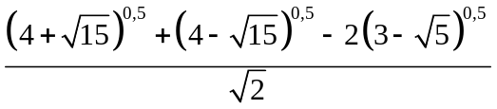 равно | 1) 2)  3)  4)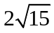  5)
26 | Значение выражения 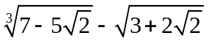 равно | 1) 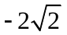 2)  3) 4)  5) 

Ответы
1 | 2 | 3 | 4 | 5 | 6 | 7 | 8 | 9
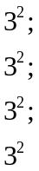 | 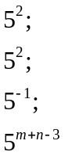 | 25 | 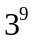 | 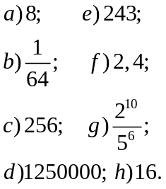 | 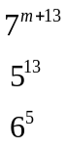 |  | 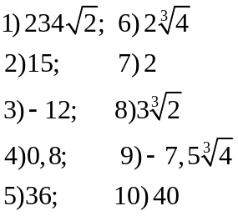 | 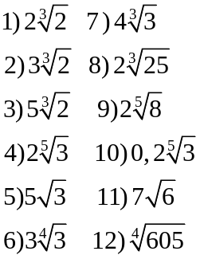
10 | 11 | 12 | 13 | 14 | 15 | 16 | 17 | 18
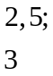 | 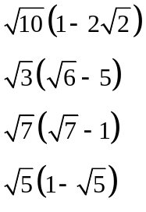 | 7 |  | 14 | 6  8  1 | 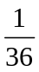 | 0 | 28,7
19 | 20 | 21 | 22 | 23 | 24 | 25 | 26 | 27
5 | 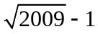 | 27 | 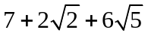 | 50 | 47 | 14 |  | -10
28 | 29 | 30 | 31 | 32 | 33 | 34 | 35 | 36
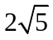 | 0,6 |  | 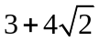 | -4 | 1 | 1 | 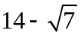 | -3

Ответы к тесту
1 | 2 | 3 | 4 | 5 | 6 | 7 | 8 | 9 | 10 | 11 | 12 | 13
2 | 4 | 4 | 2 | 1 | 4 | 1 | 2 | 2 | 4 | 2 | 1 | 3
14 | 15 | 16 | 17 | 18 | 19 | 20 | 21 | 22 | 23 | 24 | 25 | 26
4 | 5 | 1 | 2 | 5 | 3 | 4 | 2 | 2 | 4 | 2 | 2 | 1

